（一般用（10％）・適格請求書等保存方式）
請 求 書

金額 |  |  |  |  |  |  |  |  |  |  | 円

１０％対象 | 円 | 内消費税額 | 円
（税込額）

件 名

上記金額を請求します。

（宛先） 令和 年 月 日
大 津 市 長
住 所

氏 名
（法人名）
（代表者名）

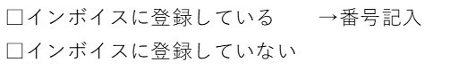
電話番号 ＦＡＸ番号
登録番号 | Ｔ

債権者コード

請求内訳 （ １ 下記のとおり ２ 別紙のとおり ）
品 名 ・ 規 格 | 数 量 | 単 価 |  | 金 額
 |  | 円 |  |  |  | 円
消 費 税（１０％）
合 計 |  |  |  |  |  | 円

※ 支払は原則として、口座振込になります。口座登録をされていな
い場合は、請求書とは別に口座振替依頼書を提出してください。

